

数据库系统概论实验报告

姓 名： | MTX
学 院： | 网络空间安全学院
专 业： | 信息安全
班 级： | 信安班
学 号： | U2021
指导教师： | 余添龙

分数
教师签名

2024 年 6 月 1 日

目 录
1 课程任务概述 1
2 实验任务一 数据库定义与基本操作 3
2.1 任务要求 3
2.2 完成过程 3
2.3任务总结 5
3 实验任务二 SQL的复杂操作 7
3.1 任务要求 7
3.2 完成过程 7
3.3任务总结 10
4 实验任务三 SQL的高级实验 12
4.1 任务要求 12
4.2 完成过程 12
4.3任务总结 17
5 实验任务四 数据库设计 19
5.1 任务要求 19
5.2 完成过程 19
5.3任务总结 27
6 课程总结 29
6.1 实验工作与心得 29
6.2 实验总结 30

1 课程任务概述
1.1 实验目标
本实践课程的实验目标是通过逐步进行的四个实验，帮助学生掌握数据库设计、开发和管理的核心技能。学生将通过实际操作，熟练使用SQL语句，理解数据库设计的方法和技巧，熟悉数据库管理系统的基本功能，从而提升其在数据库操作方面的理解和应用能力。

1.2 实验任务概述
实验一：数据库定义与基本操作
本实验旨在使学生掌握数据库管理系统（DBMS）的基础操作，包括数据库和表的创建与删除，表结构的查看与修改，以及索引的创建与删除。学生还将通过练习SELECT语句及其各种子句（如WHERE、IN、NOT IN、BETWEEN AND、LIKE、ORDER BY等）进行数据查询，并利用聚集函数和GROUP BY子句进行数据统计与分组查询。通过本实验，学生将建立起扎实的数据库基本操作技能。

实验二：SQL的复杂操作
本实验旨在提高学生对复杂SQL操作的理解和应用能力。学生将学习多表连接查询的方法，包括等值连接、外连接和嵌套查询，并将实践使用这些方法进行多表数据的综合查询。同时，学生还将进行数据更新操作，使用INSERT、UPDATE和DELETE语句对数据库中的数据进行修改，增强对数据操作的熟练度。

实验三：SQL的高级实验
本实验旨在使学生理解并掌握视图的创建与管理，以及事务处理的基本概念与操作。学生将学习如何创建和利用视图进行查询，从而提高查询的安全性和灵活性。同时，学生还将实践使用事务控制语句（如BEGIN、COMMIT、ROLLBACK）来确保数据库操作的原子性和一致性，进一步提升其数据管理能力。

实验四：数据库设计
本实验的目的是让学生掌握数据库设计的基本方法和开发技巧。通过一个具体的数据库设计实例，学生将经历从需求分析、概念设计到逻辑设计和物理设计的全过程，并最终实现数据库的创建与应用。通过本实验，学生将全面了解数据库设计的各个环节，培养系统化的设计思维和实践能力​。

1.3 总结
本课程通过四个实验任务，系统性地培养学生在数据库设计、开发和管理方面的基本技能。实验内容涵盖了数据库的创建与基本操作、复杂SQL操作、多表查询、视图与事务管理，以及数据库设计的完整流程。每个实验都旨在通过实际操作，使学生掌握相应的技能和方法，逐步提升他们对数据库系统的理解和应用能力，从而为后续的数据库开发和管理工作奠定坚实的基础。

2 实验任务一 数据库定义与基本操作

2.1 任务要求
（1）掌握DBMS的数据定义功能
（2）掌握SQL语言的数据定义语句
（3）掌握DBMS的数据单表查询功能
（4）掌握SQL语言的数据单表查询语句

2.2 完成过程
首先安装数据库管理系统DBMS，基于可视化界面或者命令行窗口创建数据库，命名为CSEDB_U202112146，然后根据指导书给出的SQL语句创建三个表并插入数据，见图2.1。
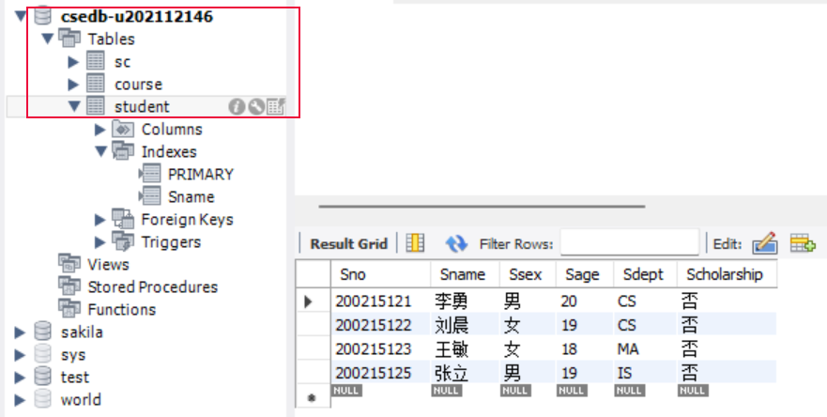
图2.1 建表并插入数据结果

（1）查询全体学生的学号、姓名和年龄；
SELECT Sno,Sname,Sage FROM Student;
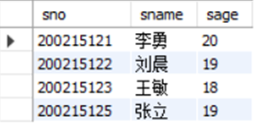
图2.2 练习题一结果

（2）查询所有计算机系学生的详细记录；
SELECT * FROM Student WHERE Sdept='CS';
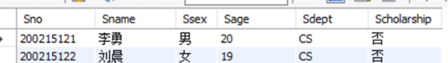
图2.3 练习题二结果

（3）找出考试成绩为优秀（90分及以上）或不及格的学生的学号、课程号及成绩；
SELECT Sno,Cno,Grade FROM SC WHERE Grade<60 OR Grade>=90;
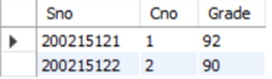
图2.4 练习题三结果

（4）查询年龄不在19~20岁之间的学生姓名、性别和年龄；
SELECT Sno,Sname,Sage FROM Student WHERE Sage NOT BETWEEN 19 AND 20;
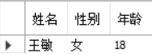
图2.5 练习题四结果

（5）查询数学系（MA）、信息系（IS)的学生的姓名和所在系；
SELECT Sname,Sdept FROM Student WHERE Sdept IN ('MA','IS');
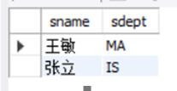
图2.6 练习题五结果

（6）查询名称中包含“数据”的所有课程的课程号、课程名及其学分；
SELECT Cno,Cname,Ccredit FROM Course WHERE Cname LIKE '%数据%';
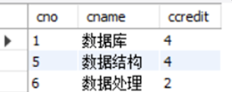
图2.7 练习题六结果

（7）找出所有没有选修课成绩的学生学号和课程号；
SELECT Sno,Cno FROM SC WHERE Grade IS NULL;
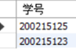
图2.8 练习题七结果

（8）查询学生200215121选修课的最高分、最低分以及平均成绩；
SELECT MAX(Grade),MIN(Grade),AVG(Grade) FROM SC GROUP BY Sno HAVING Sno='200215121';
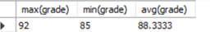
图2.9 练习题八结果

（9）查询选修了2号课程的学生的学号及其成绩，查询结果按成绩升序排列；
SELECT Sno,Grade FROM SC WHERE Cno='2' ORDER BY Grade ASC;
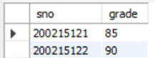
图2.10 练习题九结果

（10）查询每个系名及其学生的平均年龄；
SELECT Sdept,AVG(Sage) FROM Student GROUP BY Sdept;
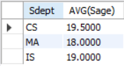
图2.11 练习题十结果

（11）思考：如何查询学生平均年龄在19岁以下（含19岁）的系别及其学生的平均年龄？
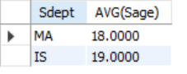
图2.12 练习题十一结果
SELECT Sdept,AVG(Sage) FROM Student GROUP BY Sdept HAVING AVG(Sage)<=19;

2.3任务总结
2.3.1主要问题及解决方案
（1）表的创建
问题：编写涉及多表和多条件的复杂查询时，可能会遇到困难，特别是对于使用不同类型的连接（如等值连接、外连接等）和子查询，在创建 SC 表时，它的外键 Sno 和 Cno 分别参照 Student 表的 Sno 和 Course 表的 Cno。
解决方案：按照实验指导书的代码顺序创建表，确保先创建Student和Course表，确保Sno和Cno存在，再创建SC表。

（2）数据插入
问题：在进行数据更新操作（INSERT、UPDATE、DELETE）时，确保操作的正确性和数据的一致性是一个挑战。
解决方案：在更新数据之前，可以先看一下表的记录情况，确保表中数据符合已定义的约束条件，满足数据的一致性。

2.3.2 总结
本次实验主要解决了复杂查询和数据更新中的常见问题。通过按正确顺序创建表，确保外键约束的完整性，并在插入数据前检查数据的一致性，成功避免了数据插入失败的情况。实验还通过多种查询方法强化了对SQL语句的理解，包括基本查询、条件查询、模糊查询、排序和分组等操作。这些练习不仅提高了我的数据库管理技能，还增强了我处理复杂数据查询和维护数据完整性的能力 。
通过这些扩展练习，我不仅能解决实验中遇到的实际问题，还能在实践中深入理解和掌握SQL查询与数据操作的核心概念和方法。

3 实验任务二 SQL的复杂操作

3.1 任务要求
（1）熟练掌握SQL的连接查询语句
（2）熟练掌握SQL的嵌套查询语句
（3）掌握表名前缀、别名前缀的用法
（4）掌握不相关子查询和相关子查询的区别和用法
（5）掌握不同查询之间的等价替换方法（一题多解）及限制
（6）熟练掌握SQL的数据更新语句INSERT、UPDATE、DELETE

3.2 完成过程
（1）查询每门课程及其被选情况（输出所有课程中每门课的课程号、课程名称、选修该课程的学生，学号及成绩--如果没有学生选择该课，则相应的学生学号及成绩为空值）
SELECT Course.Cno, Course.Cname, SC.Sno, SC.Grade
FROM Course LEFT OUTER JOIN SC ON(Course.Cno = SC.Cno);
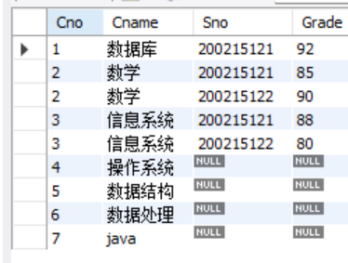
图3.1 练习题一结果

（2）查询与“张立”同岁的学生的学号、姓名和年龄。（要求使用至少 3 种方法求解）
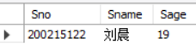
图3.2 练习题二结果
三种方法代码如下：
SELECT s1.Sno, s1.Sname, s1.Sage
FROM Student AS s1, Student AS s2
WHERE s2.Sname = '张立' AND s1.Sage = s2.Sage AND s1.Sname <> '张立';

SELECT s1.Sno, s1.Sname, s1.Sage
FROM Student AS s1
WHERE s1.Sage = (
SELECT s2.Sage
FROM Student AS s2
WHERE s2.Sname = '张立'
)
AND s1.Sname <> '张立';

SELECT s1.Sno, s1.Sname, s1.Sage
FROM Student AS s1
JOIN Student AS s2 ON s1.Sage = s2.Sage
WHERE s2.Sname = '张立' AND s1.Sname <> '张立';

（3）查询选修了 3 号课程而且成绩为良好（80~89 分）的所有学生的学号和姓名。
SELECT SC.Sno,Student.Sname FROM Student,SC
WHERE SC.Sno= Student.Sno AND SC.Grade BETWEEN 80 AND 89 AND SC.Cno=3;
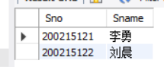
图3.3 练习题三结果

（4）查询学生 200215122 选修的课程号、课程名
SELECT c.Cno, c.Cname
FROM Course AS c
JOIN SC AS sc ON c.Cno = sc.Cno
WHERE sc.Sno = '200215122';
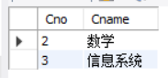
图3.4 练习题四结果

（5）找出每个学生低于他所选修课程平均成绩 5 分以上的课程号。（输出学号和课程号）
SELECT s.Sno, s.Cno
FROM SC AS s
JOIN (
SELECT Cno, AVG(Grade) - 5 AS avg
FROM SC
GROUP BY Cno
) AS avg_scores ON s.Cno = avg_scores.Cno
WHERE s.Grade < avg_scores.avg;
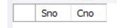
图3.5 练习题五结果

（6）查询比所有男生年龄都小的女生的学号、姓名和年龄。
SELECT s.Sno, s.Sname, s.Sage
FROM Student AS s,
(
SELECT MIN(Sage) AS age
FROM Student
WHERE Ssex = '男'
) AS min_age
WHERE s.Ssex = '女' AND s.Sage < min_age.age;
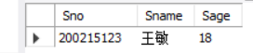
图3.6 练习题六结果

（7）查询所有选修了 2 号课程的学生姓名及所在系。
SELECT s.Sname, s.Sdept
FROM Student AS s
JOIN SC AS sc ON s.Sno = sc.Sno
WHERE sc.Cno = '2';
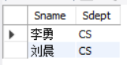
图3.7 练习题七结果

（8）使用 update 语句把成绩为良的学生的年龄增加 2 岁，并查询出来。
UPDATE Student AS s
JOIN SC AS sc ON s.Sno = sc.Sno
SET s.Sage = s.Sage + 2
WHERE sc.Grade BETWEEN 80 AND 89;
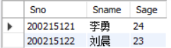
图3.8 练习题八结果
（9）使用 insert 语句增加两门课程：C 语言和人工智能，并查询出来
INSERT INTO Course (Cno, Cname)
VALUES
('10', 'C语言'),
('11', '人工智能');
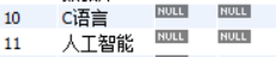
图3.9 练习题九结果

（10）使用 delete 语句把人工智能课程删除，并查询出来。
DELETE FROM Course
WHERE Cname = '人工智能';
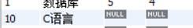
图3.10练习题十结果
使用delete语句之后，人工智能课程被删除了。

3.3任务总结
3.3.1 主要问题及解决方案
（1）多表连接的复杂性
问题：在处理涉及多个表的查询时，理解和正确使用连接（JOIN）操作，特别是内连接、外连接和自连接，可能会带来挑战。
解决方案：通过学习和练习各种JOIN操作，理解其语法和应用场景，确保在多表查询时选择合适的连接方式。

（2）子查询的嵌套深度
问题：在编写包含多个层次的嵌套子查询时，容易出现逻辑错误或性能问题。
解决方案：优化嵌套子查询，通过分解复杂查询为多个简单查询，或使用视图（VIEW）来简化查询逻辑，提高查询性能。

（3）聚合函数的使用
问题：正确使用聚合函数（如SUM、AVG）和GROUP BY子句进行分组统计，需要对数据结构和查询需求有清晰的理解。
解决方案：通过实例和练习，熟练掌握聚合函数和GROUP BY子句的用法，确保分组统计结果的准确性。

3.3.2 总结
本次实验主要解决了多表连接查询和复杂数据操作的问题。通过实际操作等值连接、外连接、自连接和嵌套查询，我更深入地理解了SQL查询的多样性和复杂性。此外，数据更新操作使我掌握了插入、修改和删除数据的技巧，并确保数据的一致性和完整性。此次实验显著提升了我在处理复杂数据库操作和优化查询效率方面的能力。

4 实验任务三 SQL的高级实验

4.1 任务要求
（1）掌握视图的定义与操作
（2）掌握对触发器的定义
（3）掌握对存储过程的定义
（4）掌握如何对用户进行授权和收回权限
（5）掌握用户定义完整性的方法

4.2 完成过程
（1）创建 CS 系的视图 CS_View
CREATE VIEW CS_View
SELECT * FROM Student Sdept='CS';

（2）在视图 CS_View 上查询 CS 系选修了 1 号课程的学生
select * from CS_View where exists(
select * from SC where CS_View.Sno=SC.Sno and Cno='1'
);
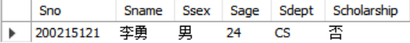
图4.1 练习题二结果

（3）创建 IS 系成绩大于 80 的学生的视图 IS_View
CREATE VIEW IS_View
AS SELECT * FROM Student
WHERE Sdept='IS'
AND (SELECT AVG (Grade) FROM SC WHERE SC,Sno=Student.Sno)>80;

（4）在视图 IS_View 查询 IS 系成绩大于 80 的学生
SELECT * FROM IS_View;

（5）删除视图 IS_View
DROP VIEW IS_View;

（6）利用可视化窗口创建 2 个不同的用户 U1 和 U2,利用系统管理员给 U1 授予 Student 表的查询和更新的权限，给 U2 对 SC 表授予插入的权限。
grant select, update on table Student to U1;
grant insert on table SC to U2;
然后用 U1 登录，分别
1）查询学生表的信息；
2）把所有学生的年龄增加 1 岁，然后查询；
3）删除 IS 系的学生；
4）查询 CS 系的选课信息。
表4.1 用户U1的操作
要求 | 语句
1）查询学生表的信息 | select * from Student;
2）把所有学生的年龄增加 1 岁，然后查询 | update Student set Sage=Sage+1;  select * from Student;
3）删除 IS 系的学生 | delete from Student where Sdept='IS';
4）查询 CS 系的选课信息 | select * from SC where Sno in (select Sno from CS_View);

用 U2 登录，分别
1）在 SC 表中插入 1 条记录（‘200215122’，‘1’，75）；
2）查询 SC 表的信息；
3）查询视图 CS_View 的信息。
表4.2 用户U2的操作
要求 | SQL语句
1）在 SC 表中插入 1 条记录（‘200215122’，‘1’，75） | insert into SC values('200215122', '1', 75);
2）查询 SC 表的信息 | select * from SC;
3）查询视图 CS_View 的信息 | select * from CS_View;

（7） 用系统管理员登录，收回 U1 的所有权限
revoke all privileges on *.* from U1;
图4.2 练习题七结果

（8）用 U1 登录，查询学生表的信息
use s_t_u202112158;
select * from Student;
图4.3 练习题八结果
因为没有对应权限无法访问。

（9）用系统管理员登录
mysql -u root -p

（10）对 SC 表建立一个更新触发器，当更新了 SC 表的成绩时，如果更新后的成绩大于等于95，则检查该成绩的学生是否有奖学金，如果奖学金是“否”，则修改为“是”。如果修改后的成绩小于 95，则检查该学生的其他成绩是不是有大于 95 的，如果都没有，且修改前的成绩是大于 95 时，则把其奖学金修改为”否”。然后进行成绩修改，并进行验证是否触发器正确执行。
1）首先把某个学生成绩修改为 98，查询其奖学金。
2）再把刚才的成绩修改为 80，再查询其奖学金。
表4.3 验证触发器
要求 | 语句
1）首先把某个学生成绩修改为 98，查询其奖学金。 | update SC set Grade=98 where Sno='200215121' and Cno='1';  select Scholarship from Student where Sno='200215121';
2）再把刚才的成绩修改为 80，再查询其奖学金。 | update SC set Grade=80 where Sno='200215121' and Cno='1';  select Scholarship from Student where Sno='200215121';
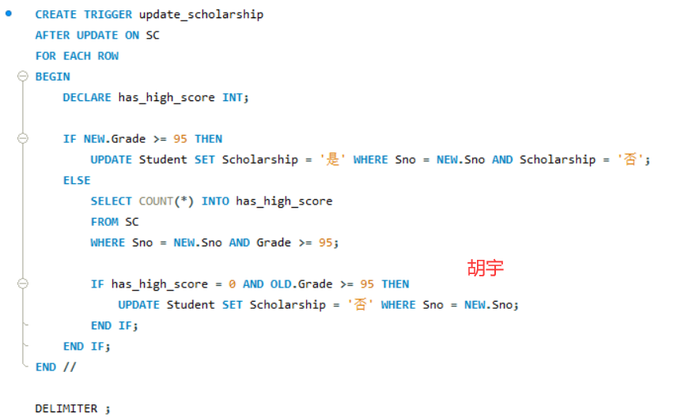
图4.4 练习题十代码

（11）删除刚定义的触发器
DROP TRIGGER IF EXISTS update_scholarship;

（12）定义一个存储过程计算 CS 系的课程的平均成绩和最高成绩，在查询分析器或查询编辑器中执行存储过程，查看结果。
DELIMITER $$
create procedure transfer()
begin
select max(grade),avg(grade),Sdept from SC,Student
where Student.Sno=SC.Sno and Student.Sdept="CS";
end$$
DELIMITER ;
call transfer();
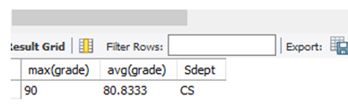
图4.5 练习题十二结果

（13）定义一个带学号为参数的查看某个学号的所有课程的成绩，查询结果要包含学生姓名。进行验证。
CREATE PROCEDURE get_student_grades(IN student_no CHAR(9))
BEGIN
SELECT S.Sname, SC.Cno, C.Cname, SC.Grade
FROM Student S
JOIN SC ON S.Sno = SC.Sno
JOIN Course C ON SC.Cno = C.Cno
WHERE S.Sno = student_no;
END //
CALL get_student_grades('200215122');
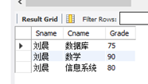
图4.6 练习题十三结果

（14）把上一题改成函数。再进行验证。
CREATE FUNCTION get_student_grades_func(student_no CHAR(9))
RETURNS TABLE (
Sname CHAR(20),
Cno CHAR(4),
Cname CHAR(40),
Grade SMALLINT
)
BEGIN
RETURN SELECT S.Sname, SC.Cno, C.Cname, SC.Grade
FROM Student S
JOIN SC ON S.Sno = SC.Sno
JOIN Course C ON SC.Cno = C.Cno
WHERE S.Sno = student_no;
END //
SELECT * FROM get_student_grades_func('200215122');
图4.7 练习题十四结果

（15）在 SC 表上定义一个完整性约束，要求成绩再 0-100 之间。
1）定义约束前，先把某个学生的成绩修改成 120，进行查询。
查询：
UPDATE SC SET Grade = 120 WHERE Sno = '200215121' AND Cno = '1';
SELECT * FROM SC WHERE Sno = '200215121' AND Cno = '1';
修改回原值：
UPDATE SC SET Grade = 98 WHERE Sno = '200215121' AND Cno = '1';
2）再修改回来。定义约束后，再把该学生成绩修改为 120。
定义约束：
ALTER TABLE SC
ADD CONSTRAINT chk_grade CHECK (Grade BETWEEN 0 AND 100);
修改成绩为120（失败）：
UPDATE SC SET Grade = 120 WHERE Sno = '200215121' AND Cno = '1';
查询：
SELECT * FROM SC WHERE Sno = '200215121' AND Cno = '1';

4.3任务总结
4.3.1主要问题及解决方案：
（1）视图的创建和管理问题
问题：在创建视图时，复杂的查询语句可能导致视图定义出错或视图查询性能低下。
解决方案：在创建视图之前，确保查询语句的正确性和效率。使用简单的查询逐步构建复杂视图，测试每个步骤的结果，并在必要时对查询进行优化。

（2）复杂查询和子查询的优化问题
问题：编写复杂查询和子查询时，可能会遇到性能瓶颈或语法错误。
解决方案：通过分解复杂查询为多个简单查询，优化查询结构，使用索引提高查询效率。在必要时使用视图或临时表来简化查询逻辑。

（3）数据完整性和一致性问题
问题：在进行数据操作时，可能会违反数据完整性约束，导致数据不一致。
解决方案：在设计数据库时，设置适当的约束（如主键、外键、唯一性约束）确保数据完整性。在进行数据操作前，验证操作的有效性，避免违反约束条件。

4.3.2 总结
在实验三的SQL高级实验中，通过创建视图和触发器、定义和调用存储过程、进行用户管理和授权以及设定完整性约束，我掌握了SQL语言的高级功能。实验过程中，解决了视图定义、触发器调试、存储过程参数传递、用户权限控制和数据完整性验证中的各种问题。这些操作不仅提升了我对复杂数据库操作的理解和应用能力，还确保了数据操作的正确性和安全性，为今后更复杂的数据库管理任务奠定了坚实的基础。

5 实验任务四 数据库设计

5.1 任务要求
熟练掌握使用SQL语句设计数据库的方法，实现前述实验的学生管理系统，完成实验报告。

5.2 完成过程
5.2.1 需求分析
实验指导书上的要求和系统菜单功能对应关系如下：
（1）新生入学信息增加，学生信息修改.----> 1.学生信息
（2）课程信息维护（增加新课程，修改课程信息，删除没有选课的课程信息）.----> 2.课程信息
（3）录入学生成绩，修改学生成绩. ----> 3.选课信息
（4）按系统计学生的平均成绩、最好成绩、最差成绩、优秀率、不及格人数.----> 4.学生成绩统计
（5）按系对学生成绩进行排名，同时显示出学生、课程和成绩信息. ---->5.学生成绩排名
（6）输入学号，显示该学生的基本信息和选课信息.----> 1.学生信息

5.2.2 E-R图
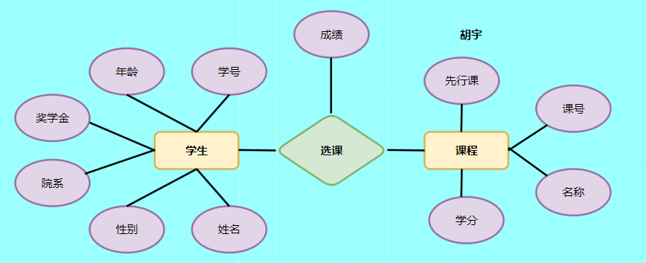
图5.1 E-R图

5.2.3 逻辑模型设计
学生（学号，姓名，性别，年龄，院系，奖学金） 其中：主码为学号；无外码
选课（学号，课号，成绩）其中：主码为（学号，课号）；外码为学号和课号
课程（课号，名称，学分，先行课）其中：主码为课号；外码为先行课

5.2.4 代码思路
（1）三张table的定义
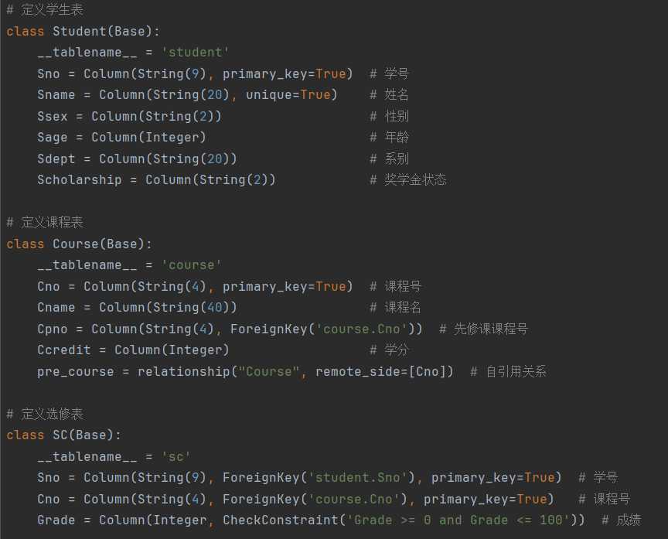
图5.2 表结构代码
这段代码定义了三个使用SQLAlchemy ORM的数据库表：Student（学生表）、Course（课程表）和SC（选修表）。每个表都有相应的列和约束条件：
- Student表包含学生的学号（Sno），姓名（Sname），性别（Ssex），年龄（Sage），系别（Sdept）和奖学金状态（Scholarship）。
- Course表包含课程号（Cno），课程名（Cname），先修课程号（Cpno）和学分（Ccredit），并且定义了自引用关系（pre_course）来表示课程之间的先修关系。
- SC表作为选修表，包含学生学号（Sno），课程号（Cno）和成绩（Grade），其中成绩必须在0到100之间。

（2）基本操作
表5.1 数据库基本操作对应函数表
基本操作 | 函数名
1）增加新生入学信息 | add_student(sno, sname, ssex, sage, sdept, scholarship)
2）修改学生信息 | update_student(sno, **kwargs)
3）增加新课程 | add_course(cno, cname, cpno, ccredit)
4）修改课程信息 | update_course(cno, **kwargs)
5）删除没有选修的课程信息 | delete_course(cno)
6）录入学生成绩 | add_grade(sno, cno, grade)
7）修改学生成绩 | update_grade(sno, cno, grade)
8）统计学生成绩信息 | calculate_statistics()
9）按系对学生成绩进行排名 | rank_students_by_department()
10）显示学生基本信息和选课信息 | get_student_info(sno)
上表为数据库基本操作与函数名的映射表，具体函数实现见附件中exp4.py。

5.2.5 功能演示
（1）增加学生信息
如图5.3所示，添加一条学生记录，学号：202112146，姓名：胡宇，性别：男，年龄：21，院系：cse。
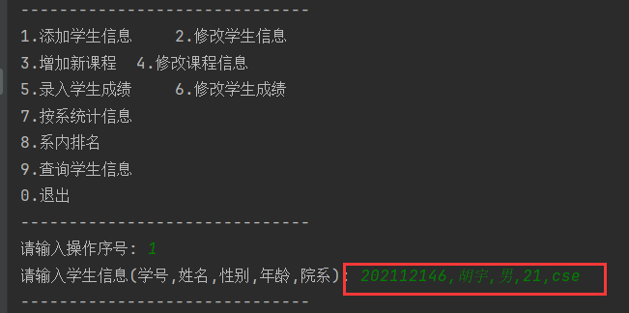
图5.3 增加学生信息
在MySQL Workbench中使用命令select * from student;查看，如图5.4所示，发现胡宇的学生信息成功添加。
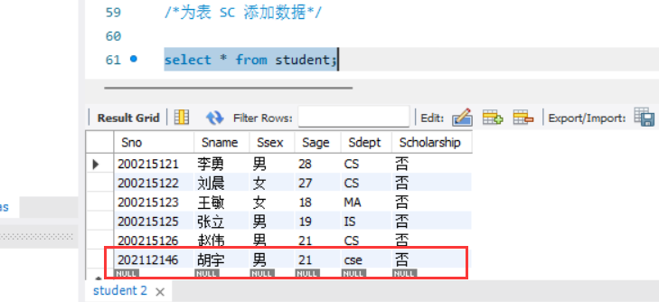
图5.4 学习信息成功添加

（2）修改学生信息
如图5.5所示，修改一条学生信息，将学号为202112146的学生记录的院系改为CS。
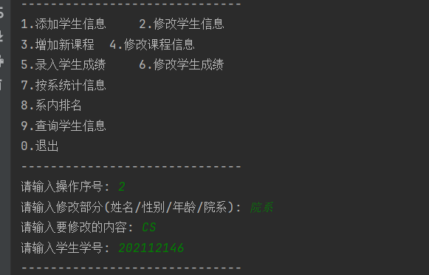
图5.5 修改学生信息
在MySQL Workbench中使用命令select * from student;查看，如图5.6所示，发现胡宇的学生信息成功修改为CS。
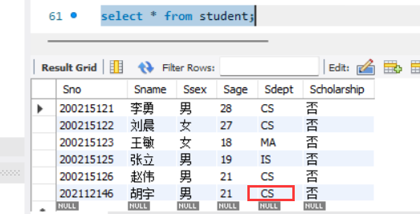
图5.6 学生信息成功修改

（3）增加新课程
如图5.7所示，添加一条课程记录，课程号：8，课程名：MachineLearning，先修课号：无，学分：8。
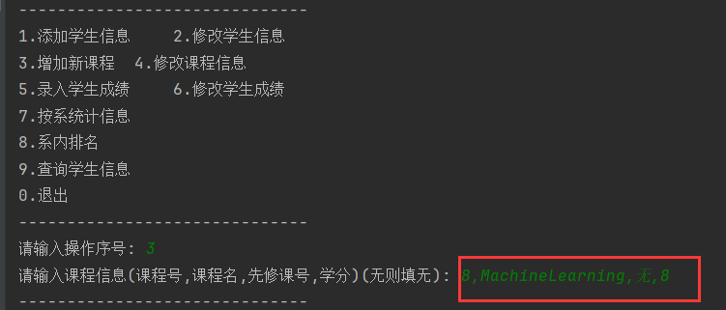
图5.7 增加新课程
在MySQL Workbench中使用命令select * from cs;查看，如图5.8所示，发现成功新增了一条课程记录。

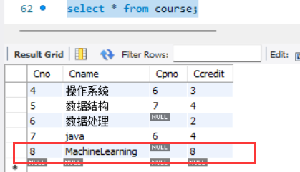
图5.8 课程信息成功添加

（4）修改课程信息
如图5.9所示，修改一条课程记录，将课程号为8的课程记录的学分改为128。
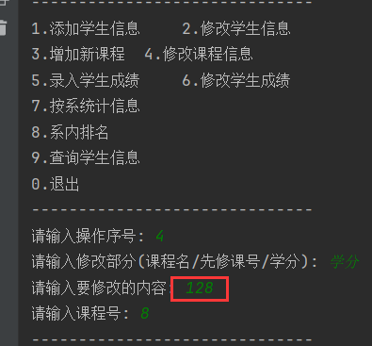
图5.9 修改课程记录
在MySQL Workbench中使用命令select * from cs;查看，如图5.10所示，发现成功将学分改为了128。
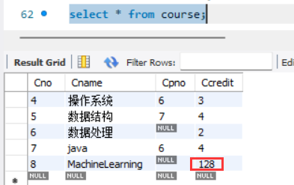
图5.10 课程信息成功修改

（5）录入学生成绩
如图5.11所示，录入一条成绩记录，学号：202112146，课程名：MachineLearning，成绩：100。
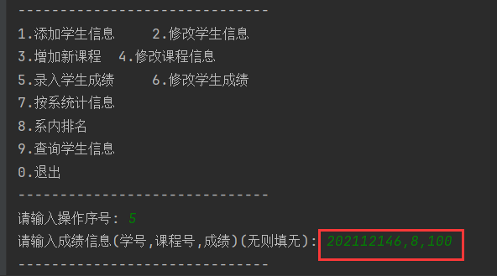
图5.11 录入学生成绩
在MySQL Workbench中使用命令select * from cs;查看，如图5.12所示，发现成功录入一条成绩记录。
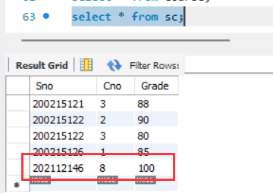
图5.12 学生成绩成功录入

（6）修改学生成绩
如图5.13所示，修改一条成绩记录，将学号为202112146课程号为8的成绩记录的成绩改为66。
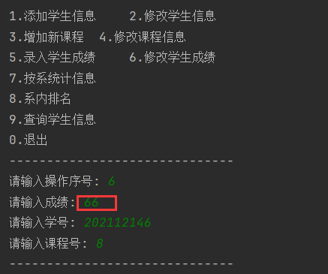
图5.13 修改学生成绩
在MySQL Workbench中使用命令select * from cs;查看，如图5.14所示，发现成功修改一条成绩记录。

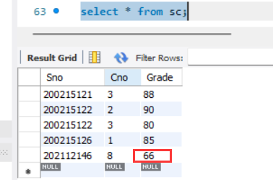
图5.14 学生成绩成功修改

（7）统计某系成绩
如图5.15所示，统计课程号为2的成绩，可以发现只有CS系有该科，且平均分为87.5，最好成绩为90，最差成绩为85，优秀率为1.0，即所有人都及格。

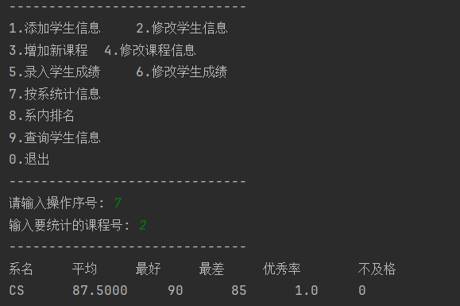
图5.15 按系信息统计结果

（8）系内排名
如图5.16所示，针对CS系学生进行排名，可以发现胡宇因为只修了MachineLearning，且均分最低为66，排最后一名。
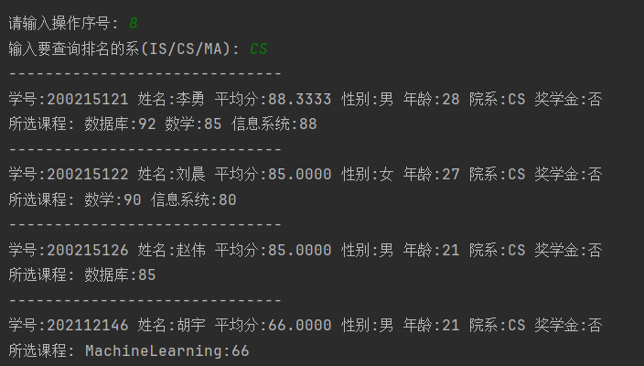
图5.16 系内排名结果

（9）查询学生信息
如图5.17所示，查询学号为202112146的学生相关信息，可以发现其姓名：胡宇，性别：男，年龄：21，院系：CS，奖学金：否，所选课程：MachineLearning 66分。
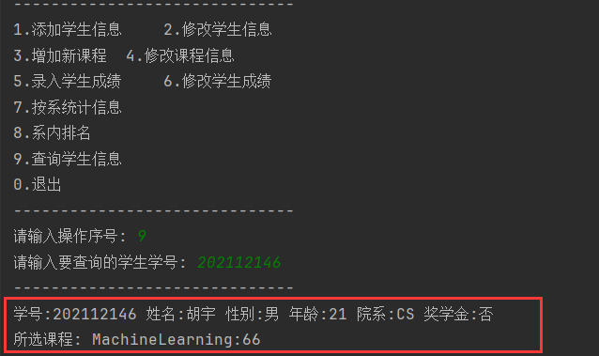
图5.17 学生信息查询结果

5.3任务总结
5.3.1 主要问题及解决方案
（1）SQLAlchemy配置
问题：此实验需要进行数据库应用开发，我选择使用python，配置环境时遇到相关问题。
解决方案：使用pip命令安装SQLAlchemy库，根据选择的数据库MySQL，需要安装相应的数据库驱动，以便SQLAlchemy可以与之交互。 同时使用SQLAlchemy的create_engine函数来配置数据库连接字符串，需要提供数据库类型、用户名、密码、主机地址和数据库名称。

（2）需求分析不明确
问题：在设计数据库之前，如果没有充分理解系统的功能要求，可能会导致设计出的数据库无法满足实际需求。
解决方案：与同学进行深入沟通，明确系统功能和性能要求，制定详尽的需求规格说明书。

（3）外键约束和参照完整性问题
问题：在设置外键约束时，可能会遇到更新或删除数据时违反参照完整性的问题。
解决方案：在设计数据库时，设置适当的约束（如主键、外键、唯一性约束）确保数据完整性。在进行数据操作前，验证操作的有效性，避免违反约束条件。

5.3.2 总结
在本次数据库系统概论的实验四中，我通过使用SQLAlchemy与MySQL数据库的连接，深入了解了数据库设计和开发的技巧。通过create_engine函数成功配置了数据库连接，利用declarative_base声明了表结构的基类，并使用sessionmaker创建了会话类以便与数据库进行高效的交互。实验过程中，我不仅实现了学生管理系统的数据库设计，还通过编写Python代码完成了学生信息的增加与修改、课程信息的维护、成绩的录入与修改等操作。此外，我还掌握了如何进行成绩统计和学生成绩排名的查询，这些实践让我对数据库设计有了更深刻的认识。尽管过程中遇到了不少挑战，但通过不断学习和尝试，我最终克服了这些困难，完成了实验任务。这次实验不仅加深了我对数据库概念的理解，也提升了我解决实际问题的能力。

6 课程总结

6.1 实验工作与心得
实验一：数据库定义与基本操作
（1）主要工作
- 安装并配置数据库管理系统（DBMS），如Microsoft SQL Server或MySQL。
- 熟练掌握数据库的创建、表的创建与删除、表结构的修改。
- 理解索引的作用，并能够创建和删除索引。
- 掌握SQL语言的基本查询语句，包括SELECT、WHERE、IN、NOT IN、BETWEEN、LIKE和ORDER BY等。
- 完成单表查询和一些基本的数据统计计算。

（2）实验心得
实验一让我对数据库的基本操作有了初步的认识和实践。通过亲自操作，我理解了数据库结构的重要性以及SQL语句在数据查询中的作用。我也意识到了索引对于提高查询效率的重要性，并且在解决一些基本的查询问题时，我学会了如何思考和应用SQL语言。

实验二：SQL的复杂操作
（1）主要工作
- 掌握多表查询，包括等值连接、非等值连接、自身连接和外连接查询。
- 学习并实践嵌套查询，包括带有IN、ANY、ALL和EXISTS谓词的子查询。
- 熟悉集合查询，如UNION、INTERSECT和EXCEPT操作。
- 学习使用UPDATE、DELETE和INSERT语句对数据表进行数据更新、删除和插入。

（2）实验心得
在实验二中，我学习到了SQL语言中更为复杂的查询操作，这让我对数据库的查询能力有了更深的理解。特别是嵌套查询和集合查询，它们在处理多表数据和复杂数据集时非常有用。我也认识到了SQL语句的编写不仅需要技术知识，还需要逻辑思维和问题解决能力。

实验三：SQL的高级实验
（1）主要工作
- 掌握视图的创建和使用，以及视图的删除。
- 学习触发器的创建，理解触发器在数据库中的作用。
- 掌握存储过程的定义和执行。
- 学习用户授权和权限管理，包括授权和回收权限。
- 理解用户定义完整性，并在数据库中实施。

（2）实验心得
实验三让我接触到了数据库的高级功能，如视图、触发器和存储过程。这些功能极大地提高了数据库操作的便捷性和效率。通过实践，我学会了如何使用这些高级功能来优化数据库设计和操作。同时，我也认识到了权限管理在数据库安全性中的重要性。

实验四：数据库设计
（1）主要工作
- 通过具体设计实例，掌握数据库设计的方法。
- 使用SQL语句设计数据库，实现学生管理系统。
- 实现新生入学信息增加、学生信息修改、课程信息维护等功能。
- 设计查询学生成绩、计算平均成绩、最好成绩等统计信息的功能。
- 实现按系对学生成绩进行排名的功能。

（2）实验心得
实验四是对前面实验知识的综合应用，我不仅需要运用SQL语言进行数据库设计，还需要考虑系统的功能性和实用性。这个过程中，我学会了如何将现实世界的问题转化为数据库模型，并且理解了数据库设计对于整个系统性能的影响。我也意识到了作为一个数据库设计者，需要具备的前瞻性和系统性思维。

6.2 实验总结
（1）有待改进之处
- 理论与实践结合：虽然实验中涵盖了从基础到高级的数据库操作，但在将理论应用到具体实践时，仍需加强对理论知识的深入理解和灵活运用。
- 项目规划与管理：在实验过程中，项目管理和时间规划方面存在不足，需要通过学习项目管理知识，提高项目规划和时间管理能力。
- 技术深度与广度：尽管掌握了SQL的基本和复杂操作，但在数据库性能优化、安全性、高可用性等方面还需进一步深入学习和研究。
- 团队协作：数据库项目往往需要团队合作完成，在团队协作和沟通方面，需要进一步提升团队协作效率和沟通技巧。
- 新技术跟进：数据库技术不断进步，需要持续关注和学习新技术，如NoSQL数据库、云数据库服务等，以保持技术竞争力。
- 实际应用场景探索：实验中虽然模拟了一些应用场景，但与真实世界的应用场景相比，仍有一定差距，需要更多地探索和实践真实环境下的数据库应用。
- 错误处理与调试：在实验中遇到错误和问题时，错误处理和调试能力有待提高，需要加强这方面的训练，以便快速定位和解决问题。

（2）总结和展望
通过《数据库系统概论》的系列实验，我对数据库的理论知识和实践技能有了全面的了解和掌握。从数据库的基本操作到复杂的SQL查询，再到高级的数据库设计，每一个实验都让我对数据库的理解更加深入。实验中，我不仅学会了如何使用SQLAlchemy和MySQL进行数据库开发，还学会了如何设计和实现一个完整的学生管理系统。
实验过程中，我意识到了数据库设计的重要性，以及在设计过程中需要考虑的各种因素，如数据一致性、完整性、安全性和性能等。同时，我也体会到了团队协作在项目开发中的重要性，以及持续学习新技术的必要性。
尽管在实验中取得了一定的成果，但我也认识到自己在项目管理、技术深度等方面还有待提高。未来，我将继续努力学习，不断实践，以期在数据库领域取得更大的进步。同时，我也期待能够将所学知识应用到更广泛的领域，解决更多实际问题。

